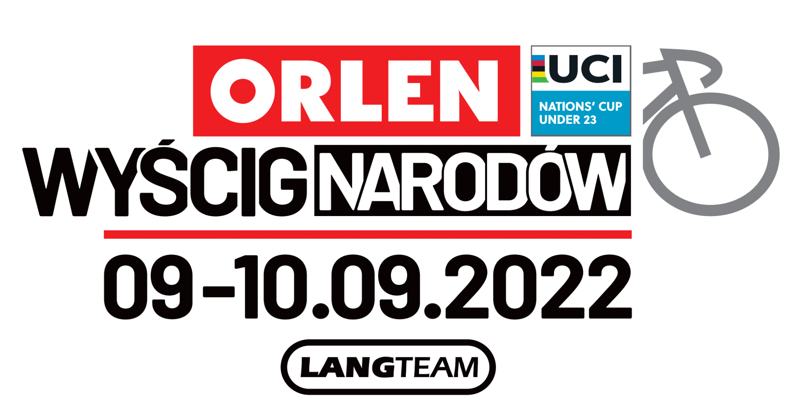

Światowa czołówka przyjeżdża na Podlasie.
Czas na ORLEN Wyścig Narodów

Największe kolarskie talenty światowego peletonu, urokliwe trasy Podlasia i powrót do korzeni ścigania. Już 9 i 10 września br. odbędzie się kolejna edycja ORLEN Wyścigu Narodów. Prestiżowe zmagania to część UCI Pucharu Narodów.

ORLEN Wyścig Narodów zdążył już zebrać szerokie grono kibiców, którzy kochają kolarstwo bez kalkulacji. W imprezie biorą udział najlepsze reprezentacje narodowe i ekipy, w których barwach można oglądać w akcji młodych zawodników, stojących u progu wielkich karier.

Tegoroczna edycja ORLEN Wyścigu Narodów odbędzie się 9 i 10 września br. Pierwszy etap prowadzi z Supraśla do Białegostoku. Dzień później peleton ruszy ze stolicy Podlasia i zakończy rywalizację w Augustowie. W elitarnym gronie startujących w ORLEN Wyścigu Narodów nie zabraknie reprezentantów Polski. Pasjonaci kolarstwa będą mogli oglądać transmisję na antenach Telewizji Polskiej.

Po raz kolejny sponsorem tytularnym Wyścigu Narodów będzie PKN ORLEN. Koncern wspiera inicjatywę od pierwszej edycji zawodów, która odbyła się w 2019 roku. Zaangażowanie firmy w projekt sprawia, że imprezę można traktować jako wspólną inicjatywę Lang Team i PKN ORLEN.

–Sponsoring sportu bardzo mocno wspiera realizację naszych celów biznesowych. Budujemy multilenergetyczną firmę, która będzie liderem transformacji energetycznej w regionie. Do tego potrzebna jest silna marka, dlatego angażujemy się w projekty o międzynarodowym zasięgu i stawiamy na dyscypliny, które cieszą się dużą popularnością. Od kilku lat marka ORLEN związana jest z polskim kolarstwem zawodowym i amatorskim, co skutecznie wzmacnia naszą rozpoznawalność. To niezwykle istotne w kontekście strategicznych planów ekspansji, szczególnie w obszarze sprzedaży detalicznej – mówi Daniel Obajtek, Prezes Zarządu PKN ORLEN.

Cykl UCI Pucharu Narodów, do którego zaliczany jest wyścig w Polsce, to prestiżowe zmagania, w których startują największe talenty światowego kolarstwa. Lista utytułowanych zawodników, którzy brali udział we wcześniejszych zmaganiach jest długa. Wystarczy wymienić takich kolarzy jak Tadej Pogacar – triumfator Tour de France, Rui Costa i Tom Dumoulin – mistrzowie świata elity, czy Nairo Quintana – zwycięzca Giro d’Italia oraz Vuelta a Espana.

– Jestem dumny z tego, jak rozwija się ORLEN Wyścig Narodów. To bardzo ważna impreza, która wypełnia lukę między ściganiem juniorskim a walką w elicie. Dodatkowo kibice mogą oglądać walkę kolarzy, którymi nie „sterują” na żywo dyrektorzy sportowi z samochodów jadących za peletonem. To powrót do kolarskich korzeni. Jednocześnie pokazujemy też najładniejsze miejsca Podlasia – mówi Czesław Lang, dyrektor generalny Lang Team.

Dodatkowo w tym samym terminie (10 września) w Augustowie odbędzie się wyścig dla amatorów - ORLEN Lang Team Race. Pasjonaci kolarstwa pojadą tą samą trasą, na której ścigać się będą zawodowcy. Trwa rejestracja uczestników, chętni ciągle mogą zgłosić się do rywalizacji.

